Título
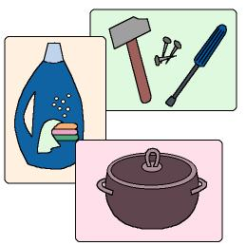

Accidentes: ¡Noooo!

Fomentamos

Observación

Control del riesgo

Cuidado con los objetos peligrosos

Desarrollo de la actividad

Dialogar con los niños sobre los accidentes que han ocurrido o pueden ocurrir en clase o en el patio y los accidentes que han podido sufrir ellos en el ámbito familiar o las enfermedades que han sufrido.

- ¿Qué cosas hacen para cuidarse?
- ¿Cómo se pueden cuidar ellos?
- ¿Cómo los han cuidado los adultos de su entorno familiar?
- ¿Qué hacen cuando van al médico?
- ¿Qué les avisa de los peligros?
- ¿Cómo se sienten cuando están enfermos?
- ¿Qué hacer cuando hay un accidente?
- ¿Qué nos pasa cuando comemos mucho?
- ¿Cuándo van al médico?
- ¿Qué clase de médicos conocen?
- ………………

Cada niño dibujará las cosas de peligro que conoce o buscará en revistas, las recortará y pegará en un mural para que todos los niños tengan precaución con estos objetos.

